最是书香能致远
——记李和明老师专题讲座
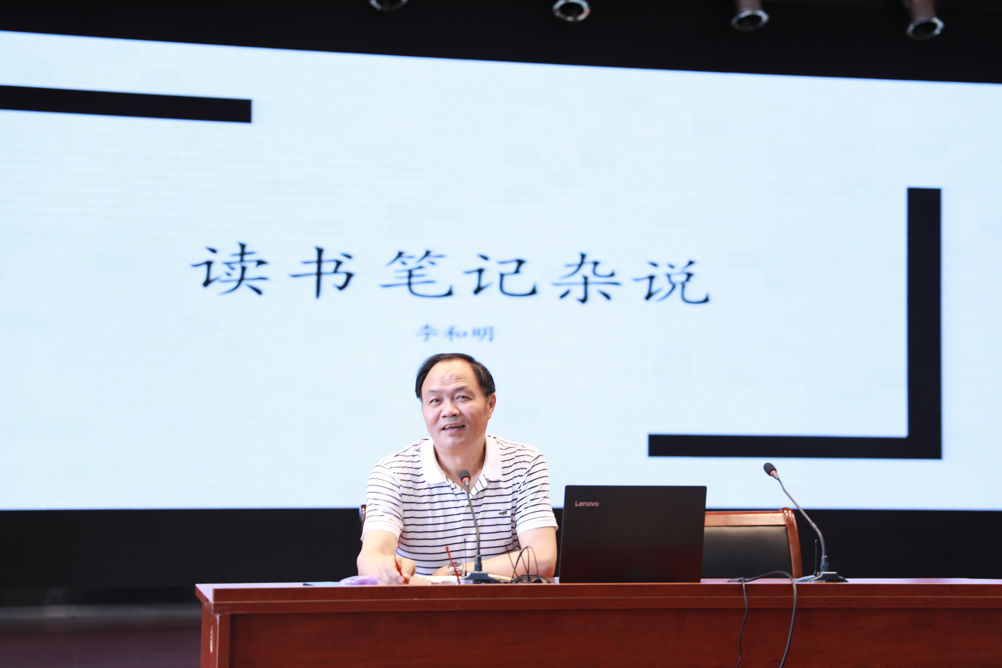
春暖花开，正是读书好时节。5月20日下午，语文教育前辈李和明老师应邀来到长桥中心小学，为全校教师带来了关于读书的精彩讲座。
首先陆校长简明扼要地指出读书对于教师发展的重要性。教师要提高自己的教育素养就要读书，读书，再读书。
李和明老师真诚质朴，平易近人。他指出读书应随心而为，潜移默化，不计较功利，读书笔记要抓住碎片化的片段进行提炼。李老师用幽默风趣的语言，深入浅出地指出了信息化社会下青年教师读书和写作的重要性，阅读和记录读书笔记也是尤为重要的。李老师先简单介绍了读书笔记的历史，之后点出了读书笔记的三种类型：提要钩玄、开花酿蜜、开山铸铜，同时提出了关于读物选择的观点以及书的读法，为青年教师的读书写作指明了方向，提供了方法。
聆听了李老师的分享，教师们真切感受到了读书与写作带来的恬静与快乐，充实与深邃。读书是输入，写作是输出，在教师的专业成长中，两者不可或缺。教师的写作离不开日积月累的教育生活的积淀，也离不开闲情逸趣的优雅心态，多积累勤总结，能让自己的写作生命常青。
闲情地读书，逸趣地写作。此次讲座让全体教师均感到受益匪浅，也对长桥中心小学深入开展阅读活动，不断提升教师专业素养起到了重要的推动作用。

